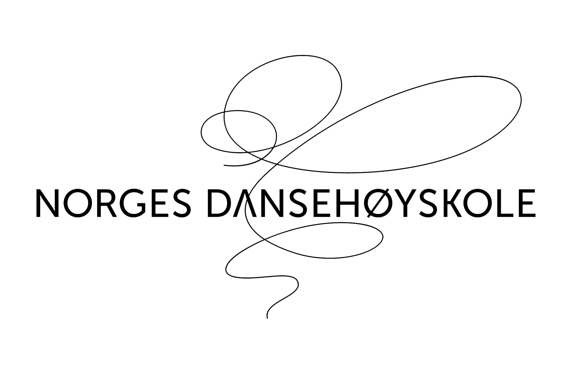

Dok I D : 1.4.1-2 Søknadsfrist:
Revisjon : 03.01.2017 ChSa 1. mars 2017

Søknad om opptak 2017

Etternavn
Fornavn og mellomnavn
Fødselsdato: dd mm åå
Kjønn, kryss av i boksen: | Kvinne ☐ |  |  |  |  | Mann ☐  Klikk her for å skrive inn tekst.
Statsborgerskap
Adresse (Norsk hvis du har)
Postkode og sted
Mobil Telefon
E-post
Ønsket fordypning: kryss av |  |  | Jazz ☐  ☐ |  |  |  |  | Moderne / samtidsdans☐  Klikk her for å skrive inn tekst.
Ønsket opptakssted: kryss av |  |  |  | Oslo ☐  Klikk her for å skrive inn tekst. |  |  | Bergen ☐  Klikk her for å skrive inn tekst. |  | Trondheim ☐  Klikk her for å skrive inn tekst.

Er du forhindret fra å møte til audition kan du sende opptak på video, (se www.ndh.no)
Sender på video i minnebrikke: ☐  Klikk her for å skrive inn tekst. |  |  |  |  | Sender på video i drop-box el. liknende: ☐

.
Sett inn et fargebilde av ditt ansikt
(fra skuldrene og oppover)
i boksen til venstre.

Skolens navn og adresse | Når: fra - til

Tidligere utdanning: Grunnskole og videregående skole

Tidligere utdanning: Videreutdanning/høyere utdanning
Institusjonens navn og adresse | Når: fra - til

Skolens navn og adresse
Fag, Linje |  | Antall semestre totalt |  | Gjennomsnitt antall klasser per uke | Når: fra - til
Pedagog(er)

Danseerfaring

Skolens navn og adresse
Fag, Linje |  | Antall semestre totalt |  | Gjennomsnitt antall klasser per uke | Når: fra - til
Pedagog(er)

Skolens navn og adresse
Fag, Linje |  | Antall semestre totalt |  | Gjennomsnitt antall klasser per uke | Når: fra - til
Pedagog(er)

Skolens navn og adresse
Fag, Linje |  | Antall semestre totalt |  | Gjennomsnitt antall klasser per uke | Når: fra - til
Pedagog(er)
(Trenger du mer plass kan du skrive mer på siste side.)

Arbeidsgivers navn og adresse, og arbeidets art | Når: fra - til
Arbeidserfaring

Kulturelle, artistiske, sportslige eller sosiale interesser som er viktig for deg:
Interesser

Andre skoler du har søkt på

Hvor har du fått informasjon om Norges Dansehøyskole?

Har du allergier eller en fysisk helsetilstand som vil kunne påvirke deg under hard fysisk trening?
Helseerklæring

Fortell i korte trekk hvorfor du ønsker å studere ved NDH, og hva du vil bruke utdanningen til.

Andre kommentarer

Søker du stipend for mannlige dansere? Ja ☐ Nei ☐ (For mer info se: www.ndh.no)

Plass for ekstra tekst:

Søknaden med følgende vedlegg sendes elektronisk (kan også leveres via posten)
Rett kopi av vitnemål | Inkludert ☐ |  |  |  |  |  |  | Ettersendes / tas med til audition ☐
Dersom du går i 3. klasse på videregående send karakterutskrift fra 1. og 2. klasse.
(Vitnemål fra 3. klasse ettersendes i posten eller tas med til audition)

Karakterutskrift 1.klasse | Inkludert ☐ |  |  |  |  |  |  | Ettersendes i posten snarest ☐
Karakterutskrift 2.klasse | Inkludert ☐ |  |  |  |  |  |  | Ettersendes i posten snarest ☐
Evt. andre karakterutskrift |  | Inkludert ☐ |  |  |  |  |  |  | Ettersendes i posten snarest ☐
Ansiktsbilde limt inn i søknadens 1. side |  |  |  | Ja ☐ |  | Nei ☐ |  |  |  | Evt. ettersendes snarest ☐

For ikke-norske statsborgere: Pass tas med til audition.

(Søkere uten pass får ikke svar etter audition før passet er vist frem)

Andre vedlegg som lastes opp: |  |  | Ja ☐ |  | Nei ☐ |  | Hvilke andre vedlegg? (skriv under her)

SEND INN SØKNADEN:
-Last ned søknaden, fyll inn relevante felt og lagre i WORD eller PDF. Skann ALLE andre dokumenter som skal leveres, (husk bilde).
-Når alt er klart som WORD eller PDF filer, send med epost til:
info@ndh.no
Når dokumentene er mottatt vil du få en kvittering fra oss

Alternativt:
Skriv ut Søknaden, fylle inn alt, lime på bilde, og sende alle dokumenter i posten til følgende adresse:
Norges Dansehøyskole
Postboks 2956 Tøyen
0608 Oslo

.

For mer informasjon se www.ndh.no eller kontakt oss på: info@ndh.no - telefon 23 24 18 00.

